**实验报告**

**1DinoV2复现**

**1.1实验环境搭建与运行**

1.1.1实验环境选择

主要模块选择pytorchCUDA12.6版本，python3.14，数据集voc2012，使用官方预训练模型文件dinov2_vits14_pretrain.pth进行二次训练。

1.1.2模型训练

在官方预训练权重文件dinov2_vits14_pretrain.pth基础上进行50轮训练，训练曲线如下图：

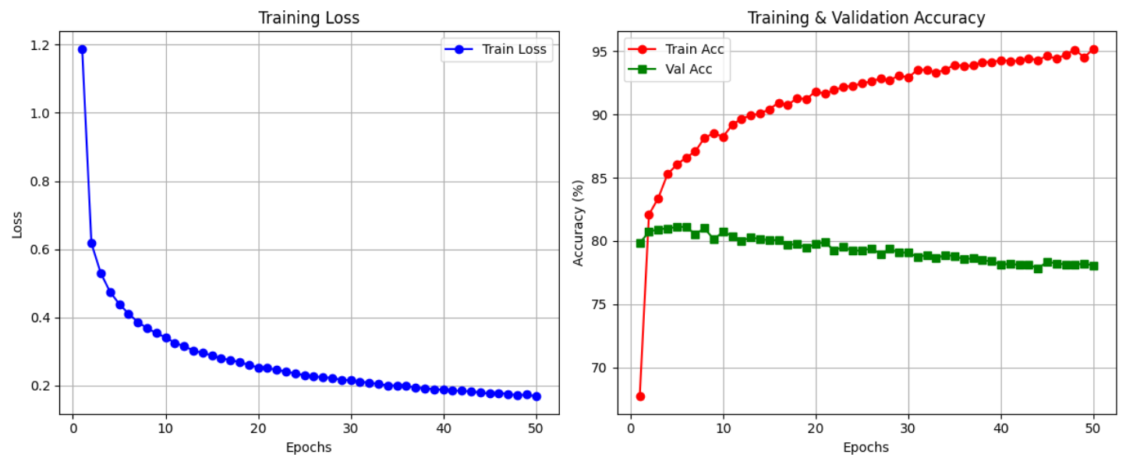

训练日志：

数据集基本信息

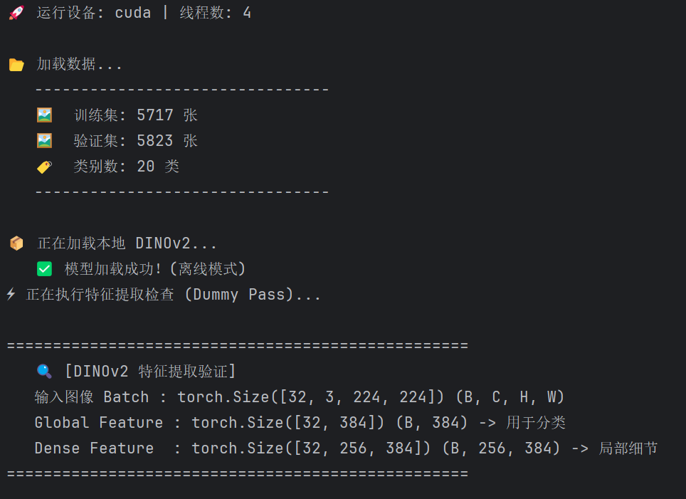

提取图片特征：

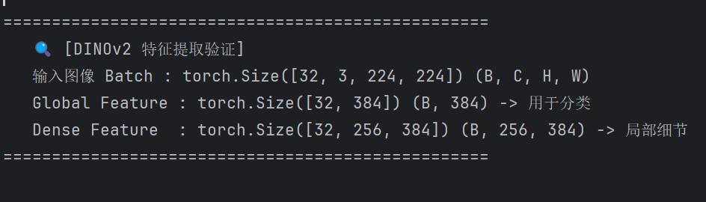

训练日志：

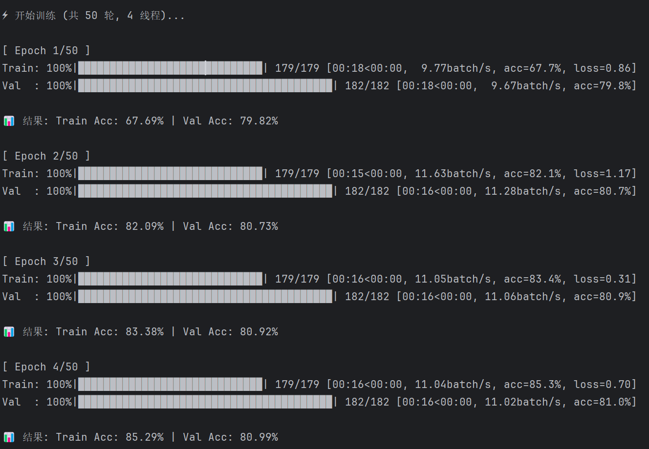

结果可视化：

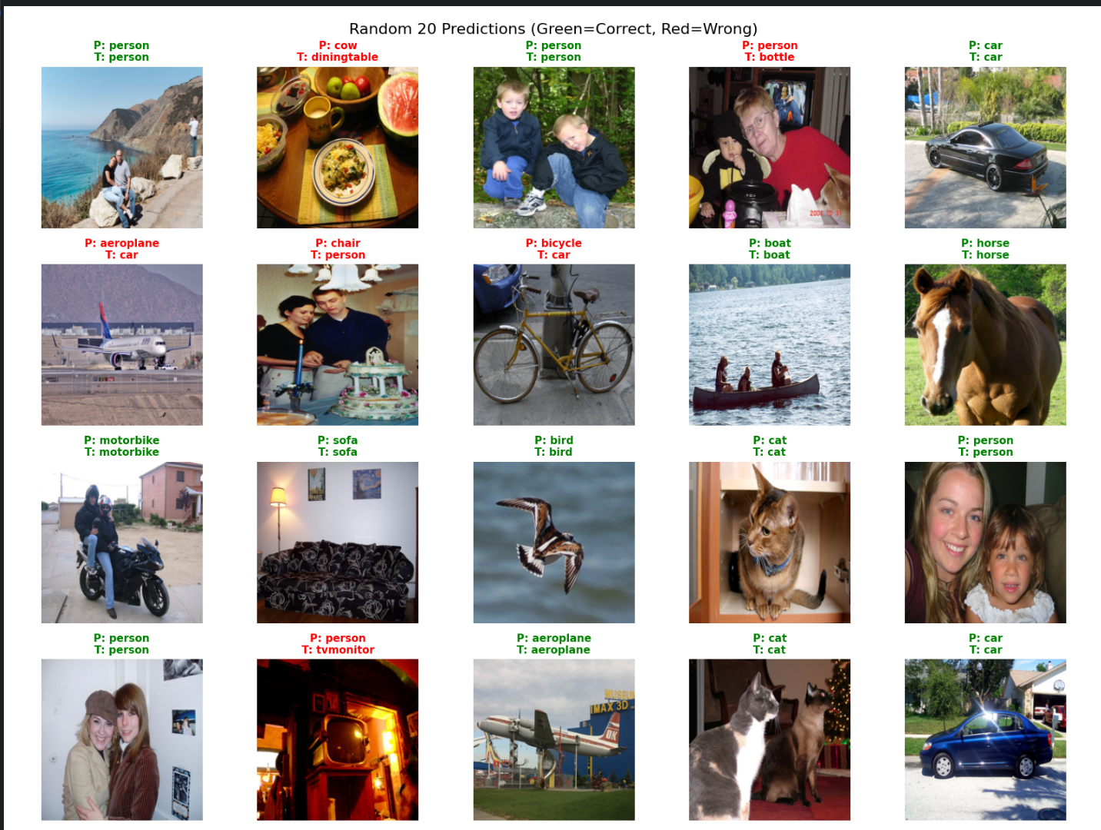

**1.2实验结果分析**

在前五轮的模型训练中，训练集与测试集ACC稳步上升，loss值稳定下降，在第六轮及之后的实验中，训练集准确率呈现上升趋势，但是在测试集中我们发现ACC值出现了下降趋势，初步判断模型出现过拟合状况，模型学习到过多特征信息，这是导致模型测试集ACC下降的主要原因。

**2Sam2复现**

**2.1实验环境搭建**

主要模块选择pytorchCUDA12.6版本，python3.14，数据集voc2012，视频数据集使用DAVIS，采取官方预训练权重文件sam2.1_hiera_base_plus.pt进行复现，主要包括图片分割以及视频分割。

**2.2模型加载**

2.2.1图像分割任务

模型运行随机挑选20张图片进行分割，鼠标左键采用点选、右键采用标注框的方式进行目标区域的选取，每进行选取点击ENTER键可进行图像分割操作，分割结果以及分割分数如下图。

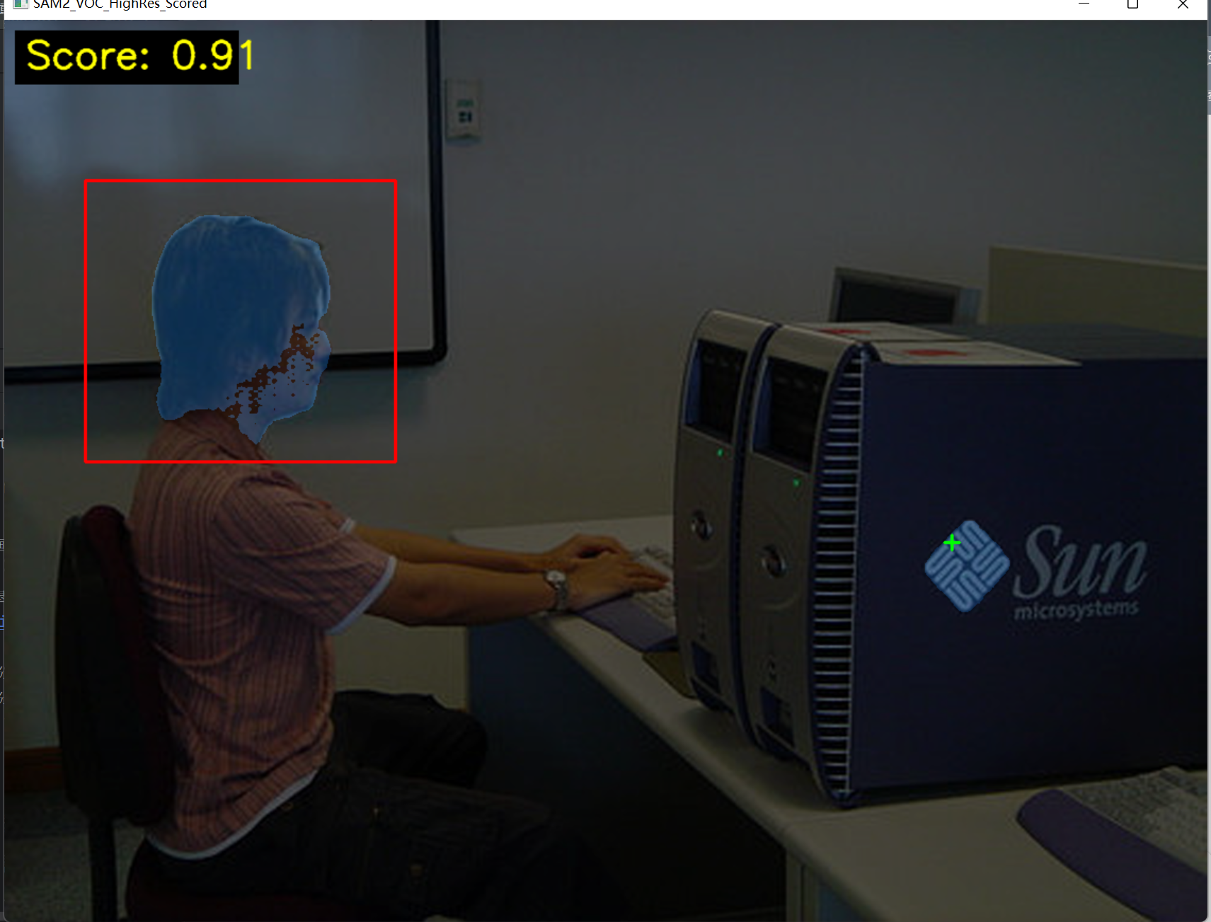

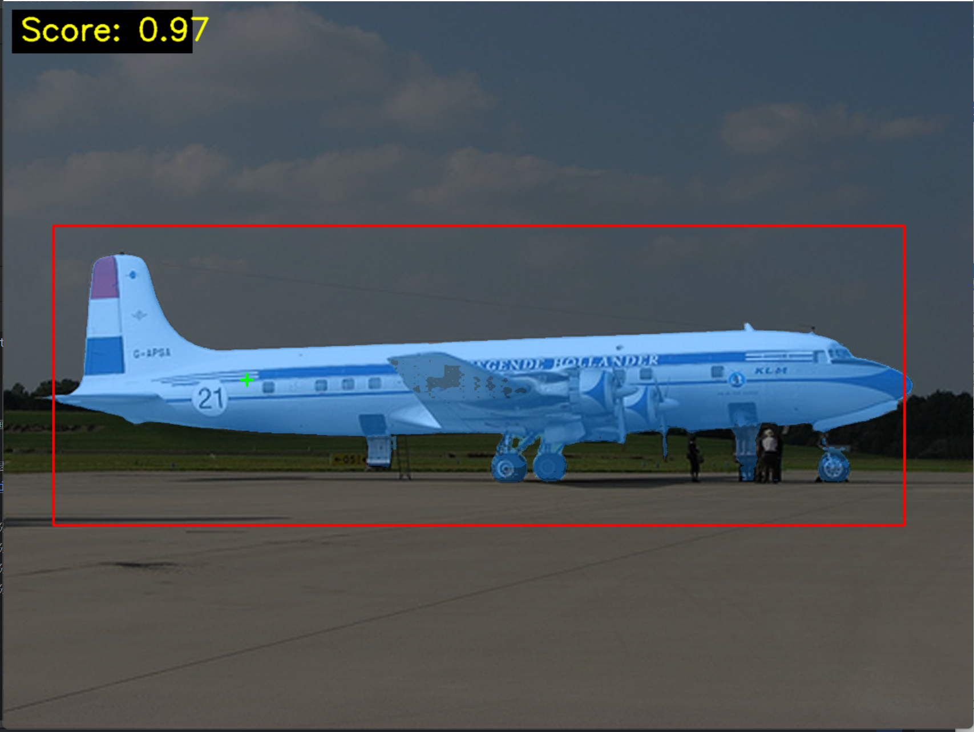

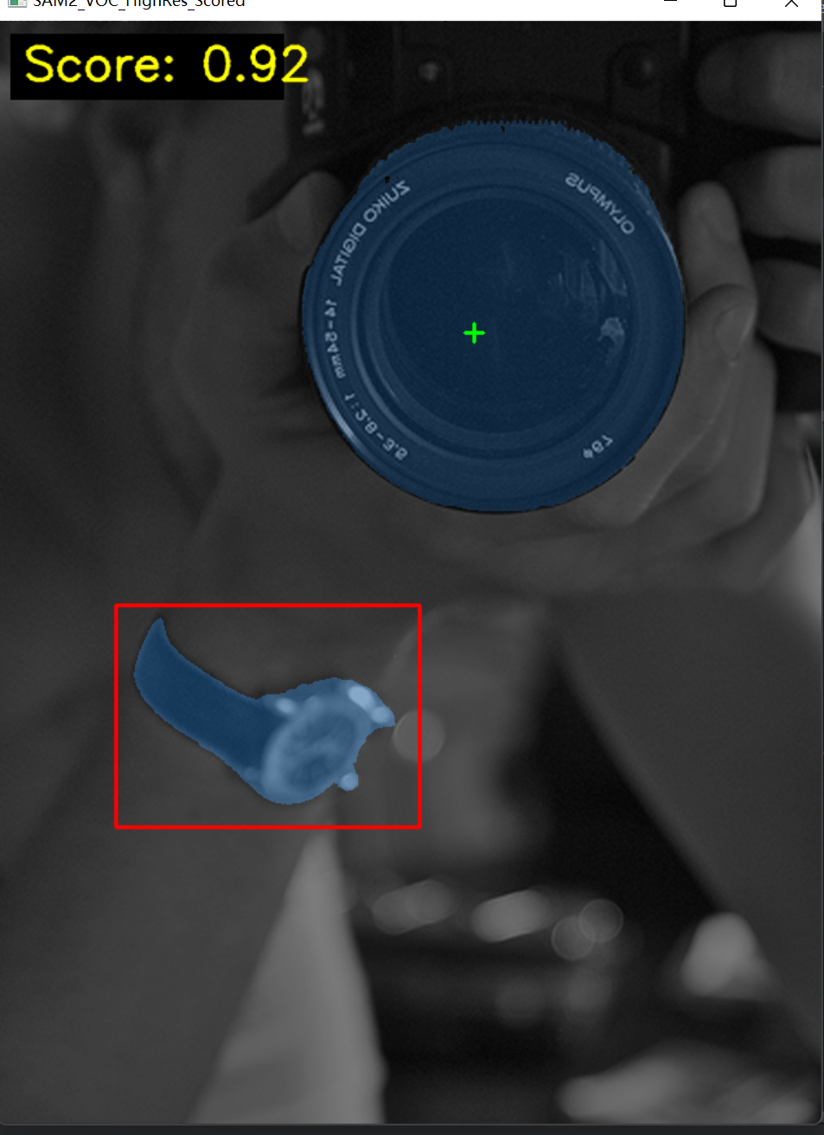

2.2.2视频分割任务

视频分割使用数据集DAVIS，模型运行加载官方标注的掩码信息对视频相应区域进行定位追踪，保持掩码生成在目标上，运行结果如下图：

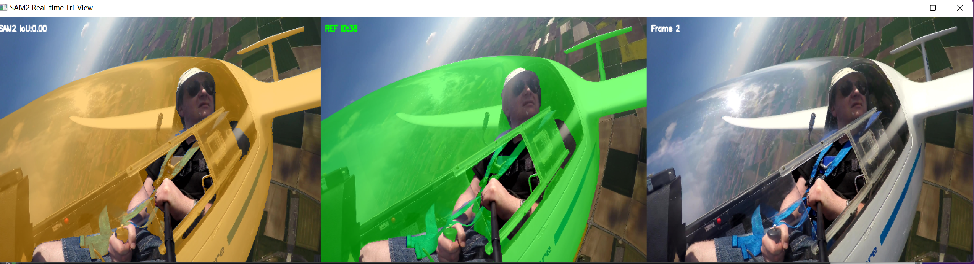

图1：左侧为模型分割的掩码信息，中间部分为官方标注，右侧为原始数据集

训练日志：

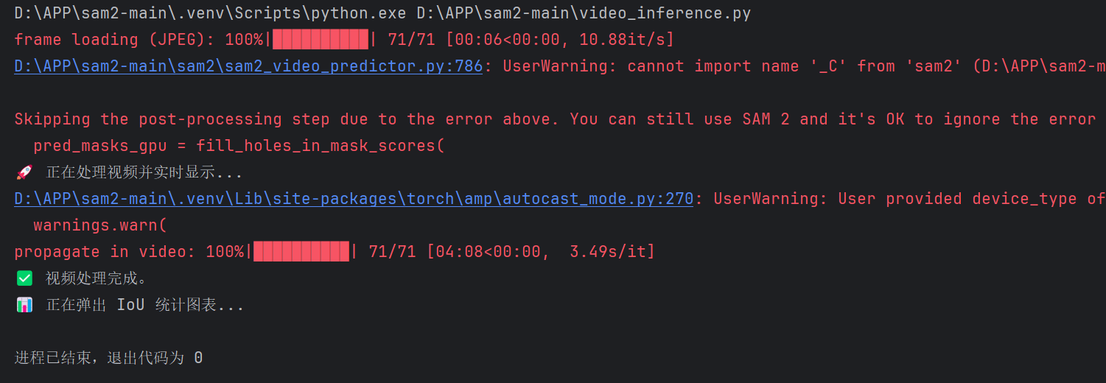

**2.3结果分析**

实验过程中低对比度图片出现边缘分割不准确问题，初步判定为图片目标与背景灰度差异小，边界区分困难，另外背景纹理与目标边缘相似时，模型易误判边缘位置。

**3基于CLIP与SAM2的零样本指代分割**

**3.1方法**

本实验旨在解决指代分割（ReferringImageSegmentation）任务，即给定一张图像和一个自然语言描述（如"thecat"），系统需输出该目标的精细掩码（Mask）。

为了在零样本（Zero-shot）条件下实现这一目标，我们采用了粗定位+精分割的两阶段策略：

1. 视觉-语言匹配与定位(CLIP-basedLocalization)：

利用CLIP(ViT-B/32)模型强大的图文对齐能力，计算输入文本（Prompt）与图像各区域的特征相似度热力图（Heatmap）。通过高斯平滑处理后，提取热力图响应值最高的坐标点（PointPrompt），作为目标的“视觉锚点”。此步骤替代了传统的候选区域排序方法，直接为分割模型提供空间提示。

1. 提示驱动的精细分割(SAM2Segmentation)：

将CLIP提取的坐标点作为前景提示（PositivePoint）输入到SegmentAnythingModel2(SAM2)的图像预测器中。利用SAM2强大的泛化能力，从单点提示扩散生成高质量、边缘精细的物体掩码（Mask）。

**3.2实现细节**

1. 核心模型：

Encoder:CLIPViT-B/32（用于理解文本和图像语义）。

Segmenter:SAM2.1(hiera_base_pluscheckpoint)5。

1. 硬件环境：

由于torchvision::nms在特定CUDA环境下的兼容性问题，本实验强制采用CPU模式(os.environ["CUDA_VISIBLE_DEVICES"]="-1")进行推理，虽然速度较慢但保证了NMS算子的稳定性。

1. 数据预处理：

提示词清洗(PromptCleaning)：RefCOCOg数据集包含大量指令性前缀（如"Pleasecarefullyobserve..."）。实验发现这些前缀会严重干扰CLIP的注意力。我们实现了正则表达式清洗逻辑，去除"Pleasesegment..."等无关词汇，仅保留核心指代名词（如"thecat"）。

1. 超参数：

SAM2采样点数(points_per_side)设为12以加速CPU推理。

CLIP热力图采用7*7网格扫描。

**3.3数据与指标**

数据集：RefCOCOg(GoogleRefExp)。该数据集以长难句和复杂的指代关系著称。本次实验在train2014子集上进行了随机采样评估。

为了量化模型表现，我们用了三个指标，您可以把它们想象成考试的三个维度：

1. mIoU(平均交并比)——“画得准不准？”

通俗解释：这是最核心的“重叠分数”。想象老师有一个标准答案的剪纸（真值）。模型画了一个红色的圈（预测值）。我们把这两个叠在一起看：重叠的部分越多，分数越高。0分代表完全没找对，1分代表完美重合。我们拿到的0.64分，说明模型不仅找对了，而且轮廓画得相当吻合。

1. IoU@0.5(边界框精度)——“位置对不对？”

通俗解释：这是“定位分数”。有时候模型可能没把猫的尾巴画进去（mIoU低），但它确实把猫给框住了。只要模型画的框和真实位置重合度超过50%，我们就认为它“找对了位置”。这个指标主要衡量模型大方向是否正确。

1. 成功率(Top-1Hit/SuccessRate)——“这就叫通过！”

通俗解释：这是“及格率”。这是一个硬性指标：对于每一张图，只要mIoU分数超过0.5（及格线），我们就给它盖个章叫“成功(Hit)”。最后的70.00%意味着：如果我们随机给模型看10张图，它能非常有把握地、准确地搞定其中的7张。在零样本（没针对性训练过）的前提下，这是很高的实战水平。

**3.4实验结果**

针对类别"thecat"进行的定量评估结果如下：

|  |  |  |
| --- | --- | --- |
| 指标(Metric) | 值(Value) | 说明 |
| mIoU(Segmentation) | 0.6461 | 分割精度表现良好，Mask贴合度高 |
| mIoU(BoundingBox) | 0.6441 | 定位精度与分割精度高度一致 |
| SuccessRate(Top-1) | 70.00% | 在70%的测试样本中，模型准确命中了目标 |

分析：

在完全没有针对RefCOCOg训练的情况下，仅凭CLIP和SAM2的预训练知识达到了70%的命中率和0.64的mIoU，证明了该Pipeline的有效性。

**3.5可视化**

实验生成了直观的对比图，左侧为预测结果（红色Mask+黄色提示点），右侧为真值（绿色Mask）。

成功案例(SuccessCases)：

复杂背景：在杂乱的书房背景中，模型精准识别了蹲在架子上的猫（MaskIoU:0.87）。

遮挡与姿态：面对一只侧卧看电脑的猫，尽管身体被部分遮挡，模型依然生成了完整的Mask（MaskIoU:0.94）。

小目标/远景：在赛车场景中，虽然猫（可能是合成图）占比较小且处于背面，模型依然准确命中（MaskIoU:0.93）。

运行结果图：

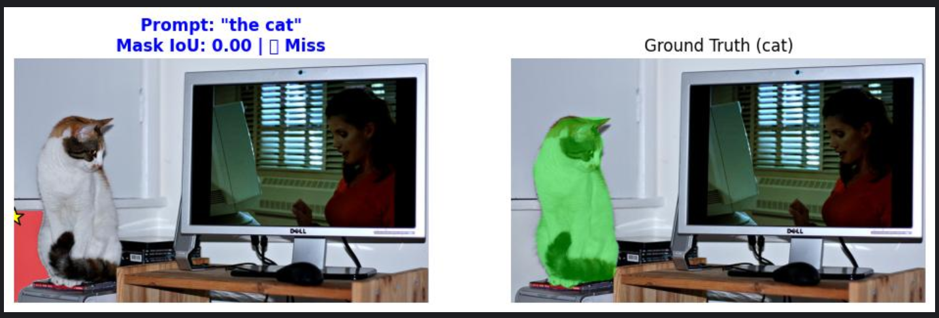

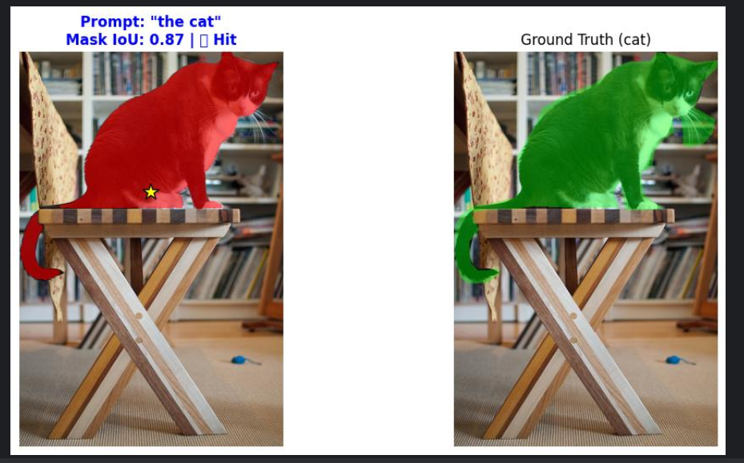

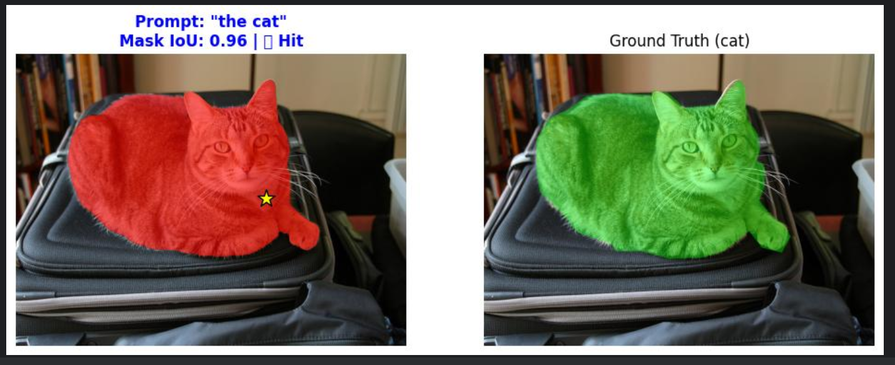

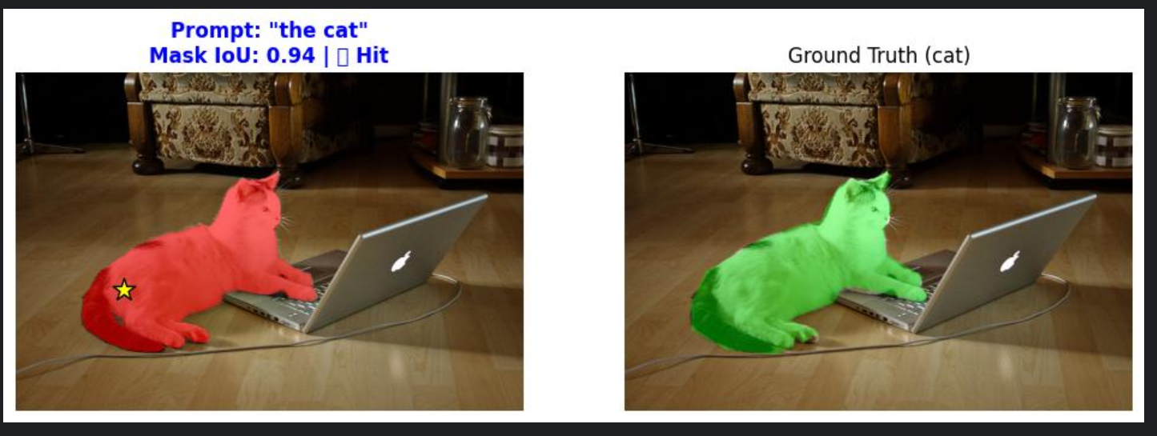

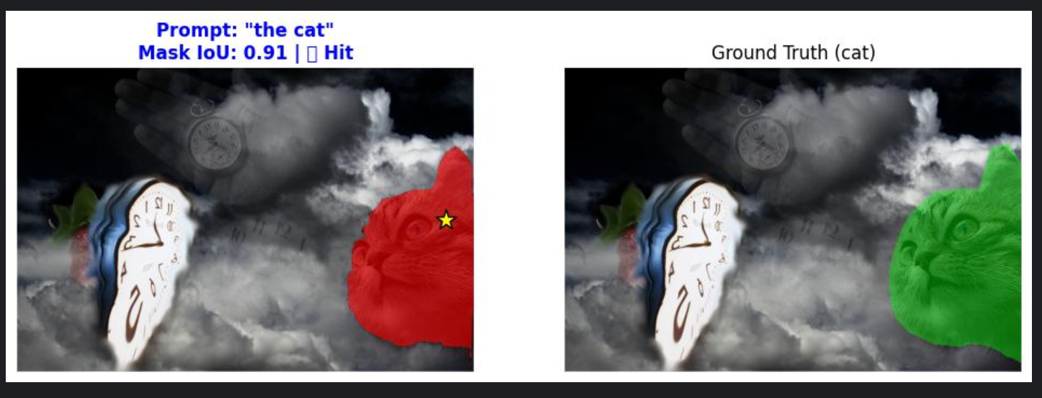

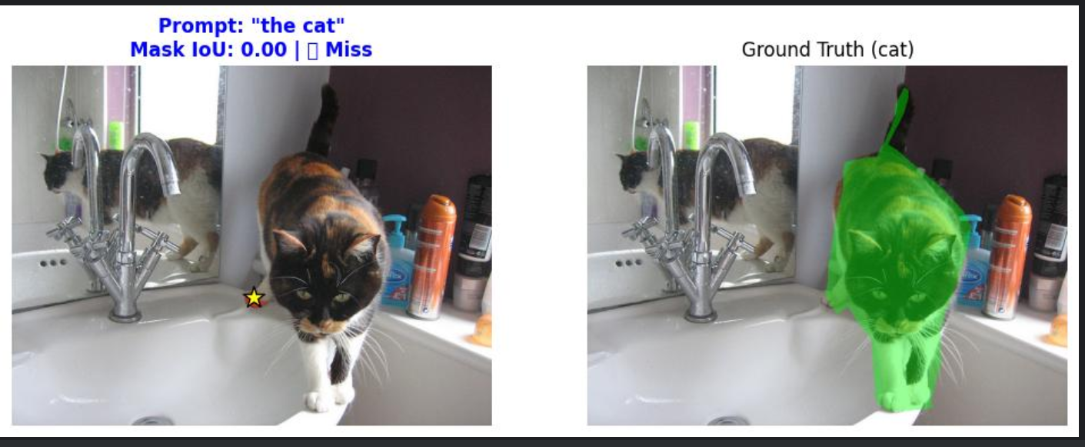

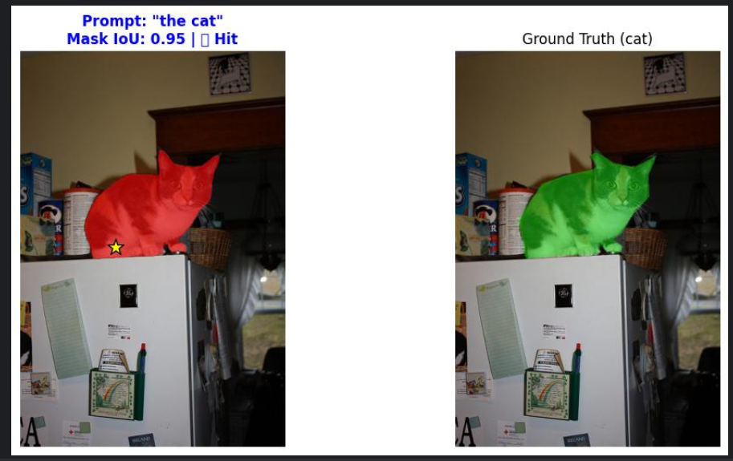

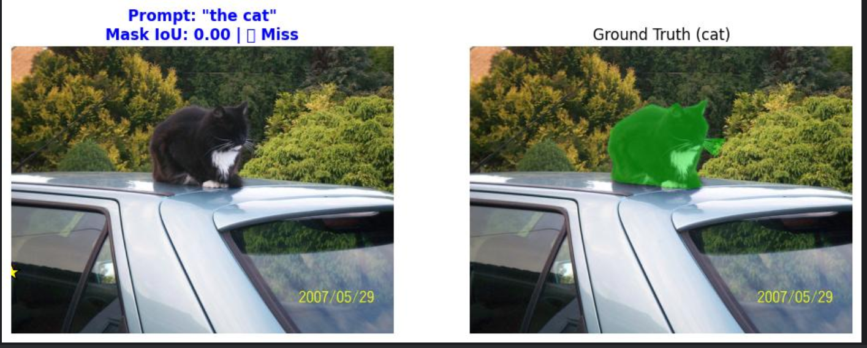

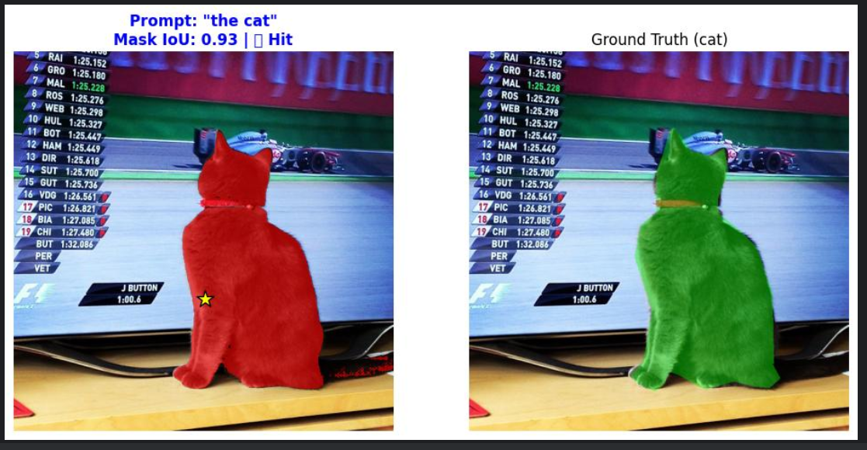

**3.6失败案例分析**

尽管整体表现良好，实验初期遇到了显著的失败情况（mIoU0.00），主要原因如下：

3.6.1提示词污染-已解决

现象：早期测试中，CLIP将注意力集中在"Pleasecarefullyobserve"等指令词上，导致关注点随机分布（如关注背景墙壁）。

证据：如image_fd70c6.jpg(羊群图)所示，Prompt为长指令，导致IoU为0.00。

解决：引入正则清洗后，Prompt变为单纯的"thecat"，精度大幅回升。

3.6.2镜像与反射-待解决

案例：洗手台上的猫(image_fdddca.jpg)。

分析：

CLIP的热力图虽然定位到了猫的附近，但提示点（黄色星号）落在了猫的边缘或镜子里的反射上。

SAM2对弱纹理或反射区域敏感，导致生成的Mask仅覆盖了局部或错误的反射区域。

IoU:0.00(Miss)。

改进方向：引入“去重”逻辑，或使用更高分辨率的CLIP模型（如ViT-L/14）来区分实体与镜像。

3.6.3遮挡与多目标干扰

当图中存在多只猫时，如果Prompt仅为"thecat"而没有方位词（如"leftcat"），CLIP可能会随机关注其中一只，而GT标注的是另一只，导致FalseNegative。这在本次"Top-1Hit"宽松评估标准下被部分缓解，但在严格指代任务中仍是挑战。

**3.7消融实验**

3.7.1复杂语义场景下的实体混淆与视觉显著性偏差

在消融实验中，我们移除了所有指令性噪音，仅保留描述核心内容的提示词（结果如下）。实验结果表明，在涉及“多名词共现”或“动态交互”的复杂场景中，CLIP+SAM2框架仍存在显著的定位失效风险。

下图展示了一个极具代表性的失败案例。

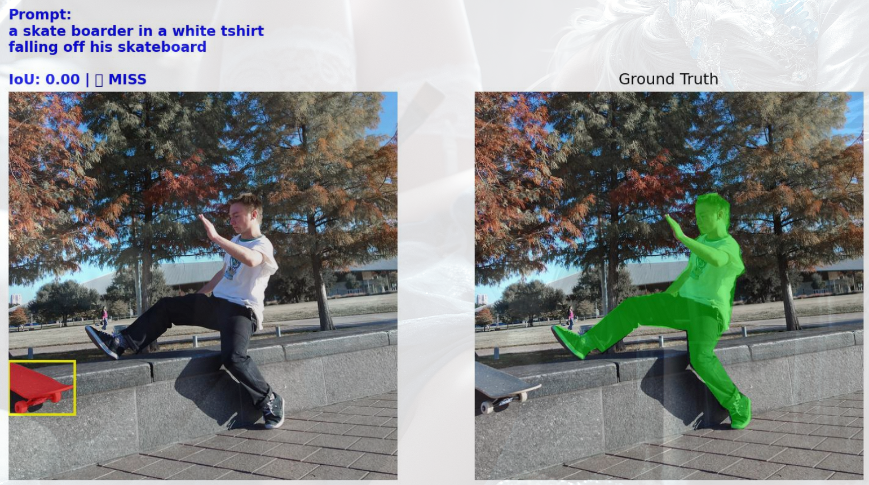

下图为数据清洗后的指代分割效果：

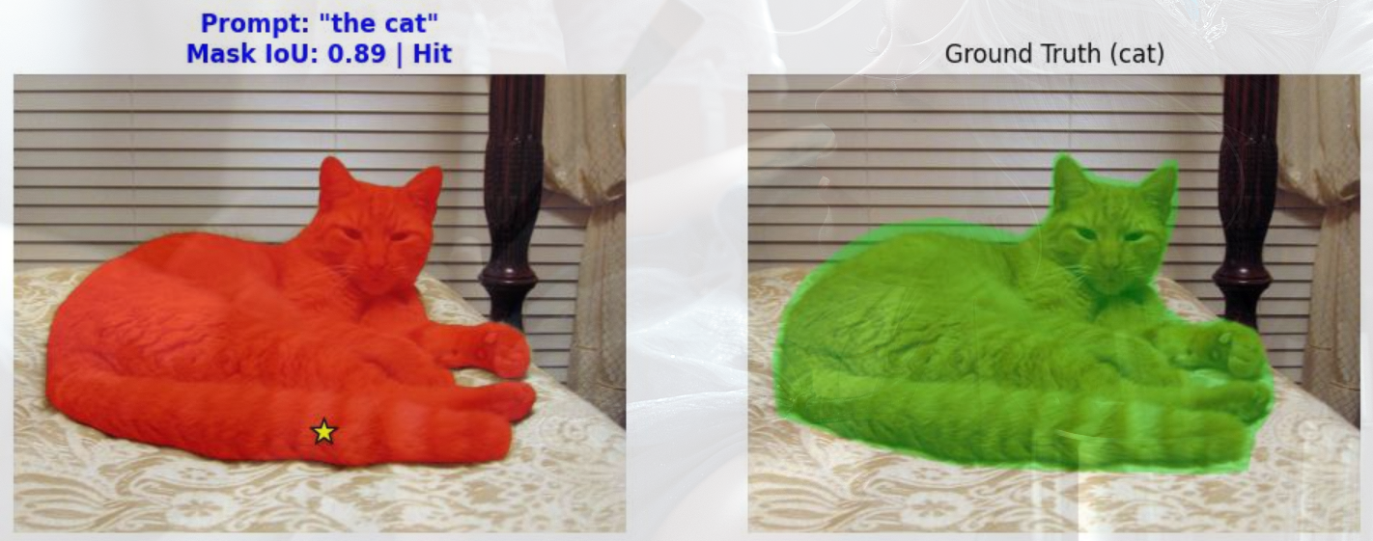

1. 案例描述

输入图像：一名身穿白T恤的男孩正从滑板上跌落的动态场景。

输入提示词(Prompt)："a skate boarder in a white tshirt falling off his skateboard"（一个身穿白T恤正从滑板上跌落的滑板者）。

真值(GroundTruth)：标注目标为人物本身（绿色区域）。

预测结果(Prediction)：模型错误地定位并分割了红色的滑板（黄色框内的红色遮罩）。

评估结果：IoU=0.00(MISS)。

1. 2.失败原因深度分析

尽管提示词中明确包含了"white tshirt"（白T恤）这一强视觉特征，模型依然“指鹿为马”，其核心原因可归纳为以下三点：

1. 主客体语义纠缠(Subject-ObjectEntanglement)

提示词中同时包含了两个高度相似的名词："skateboarder"(主体/人)和"skateboard"(客体/物)。

CLIP模型是基于图文匹配训练的。在处理长句时，模型往往对句尾的名词（RecencyBias）或出现频率更高的物体名词更敏感。

在本例中，模型混淆了“人”与“板”的语义边界，最终将注意力聚焦在了句末的"skateboard"上，而非句首的"skateboarder"。

1. 视觉显著性偏差(VisualSaliencyBias)

目标特征：人物身穿白色T恤，背景较为杂乱，且人物处于摔倒的非典型姿态，视觉特征相对离散。

干扰物特征：画面左下角的滑板呈现高饱和度的红色，且轮廓清晰刚性。

结论：在零样本定位中，当语义存在歧义时，CLIP倾向于“偷懒”，优先锁定画面中视觉最显著、特征最鲜明的物体（红色的板），而非语义最匹配的目标。

1. 动作关系的破坏(RelationBreakdown)

通常的"Skateboarder"图像特征是人站在板上。

提示词中的"fallingoff"（跌落）描述了一种分离状态。这种分离破坏了“人与板”的常规空间结构，导致模型无法利用“人踩在板上”这一共生特征来定位人物，反而因分离而各自为战，最终错误地选择了更容易识别的滑板。

3.7.2实验结论

该案例表明，单纯的提示词清洗（PromptCleaning）只能解决“指令干扰”问题，无法解决“细粒度语义对齐”问题。对于此类包含多个交互实体的复杂样本，单靠CLIP的全局特征匹配（GlobalMatching）极易发生语义漂移。未来的改进方向应考虑引入句法分析（Parsing）来提升对主语的权重，或引入多模态大模型（MLLM）进行更精准的推理定位。